Наименование района/ место на карте Омской области | Наименование сельского населенного пункта
Крутинский район | р.п. Крутинка
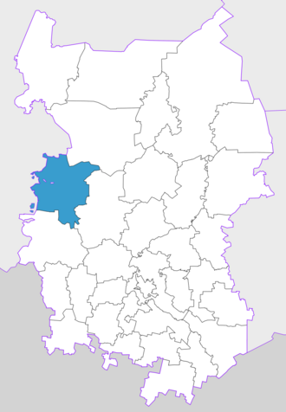 | Берёзово  Верхний Яман  Горькое  Гуляй-Поле  Деревня имени Максима Горького  Заозерная  Зимино  Ик  Кабанье  Калачики  Калугино  Камчатка  Китерма  Козулино  Колодцы  Коломенка  Красный Пахарь  Красный Яр  Крутинка  Моторово  Мысы  Никольск  Новгородцево  Новокарасук  Новопокровка  Оглухино  Ольгино  Орлово  Паново  Пушкино  Рыжково  Салтаим  Самаровка  Сингуль  Старичье  Стахановка  Толоконцево  Троицк  Усть-Китерма  Усть-Логатка  Чагино  Челдак  Чикишево  Чумановка  Шипуново  Ширяево  Яман

